ハンセン病問題入門講座

富山・高岡両教区では、ハンセン病問題連続入門講座を開催します。
２０１９年９月、両教区にて開催の「第１１回 真宗大谷派ハンセン病問題
全国交流集会」に向けて、ハンセン病問題と大谷派の関わりや現在の状況について、基本的なことを学びましょう。
第2回
2019年4月22日(月)
1３：３０～1５：３０
講 題：
「今、なぜ、ハンセン病問題なのか
～親鸞さんの眼差し、生き様、ことばに帰る道あり～」
会 場：富山教務所
富山市総曲輪2-8-29 ℡076-421-9770
参加費：５００円
どなたでもご参加いただけます。

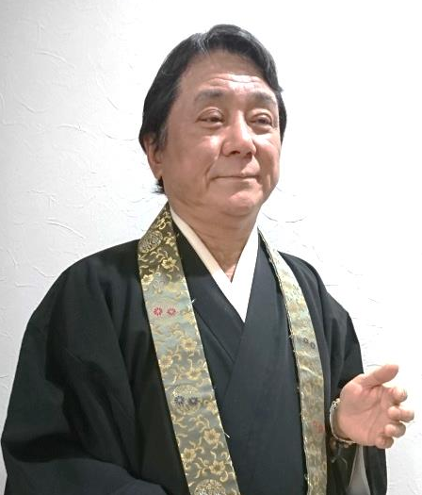

旭野康裕氏
（高山教区 ハンセン懇委員）

第３回 ５月１４日（火）１３：３０～
「ハンセン病問題全国交流集会（予定）」
旭野 康裕 氏（高山教区ハンセン懇委員）
会場：高岡教務所 高岡市丸の内2-15 ℡0766-22-0464
第４回 ６月１２日（水）１３：３０～
「栗生楽泉園 重監房（予定）」
北原 誠 氏（重監房資料館 学芸員）
会場：富山教務所 富山市総曲輪2-8-29 ℡076-421-9770

「第１１回 真宗大谷派ハンセン病問題全国交流集会」
期日：２０１９年９月１３日(金)～１４日(土)
会場：サンシップとやま・カナルパーク

